多品小学教育网一年级数学下册第四单元试卷3
班级 姓名 等级
- 数一数，写一写。
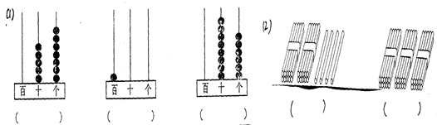
（1）

写作：（ ） 写作：（ ） 写作：（ ）
读作：（ ） 读作：（ ） 读作：（ ）
( 2)
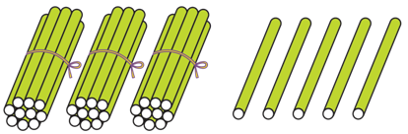
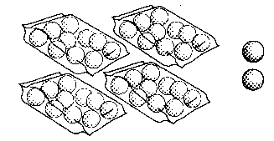

（ ）个十（ ）个一 （ ）个十（ ）个一
是（ ）。 是（ ）。

二、请你填一填。
1. 一个数从右边起第一位是（ ）位，第二位是（ ）位，第三位是（ ）位。
2．个位的数是3，十位的数是5，这个数是（ ）。
3．47里有( )个十和( )个一；6个十和6个一是( )；100里面有( )个十。
4. 有一个两位数，个位上的数是最大的一位数，十位上是7，这个数是（ ）。
5.和79相邻的数是( )和( )。
6.比91小，比88大的数是( )和( )。
7．最大的两位数是( )，最小的两位数是( )。
8．从大到小排列下面各数。
47 28 69 76 79 67
9. 35是（ ）位数，6是（ ）位数，100是（ ）位数。
10．50以内个位上是5的两位数有（ ）。
三、在○里填上“＞”“＜”或“＝”。
45○54 100○95 80○70 79○76
93○90－3 80○85－3 100○90＋9
42＋8○49 20＋6○30 5＋50○100
四、算一算。
40+5= 3+50= 59－9= 14－5+7=
37－7= 7+20= 45－5= 98－8+5=
44－4= 6+30= 55+2= 7+12－9=
- 选择正确的答案的序号填在（ ）里。
（1）比25多得多的数是（ ）
A． 2 B. 26 C. 97 D. 20
（2）从8、3、5这三个数中选择两个数，组成的最大两位数是（ ）。
A. 58 B. 99 C. 85 D .35
六、按要求写数。
1. 写出2个十位是4的数

2. 写出4个个位和十位相同的数
- 按规律填数。
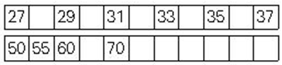

八、在你认为合适的答案下面画“√”。
1. 我爸爸今年39岁，我妈妈的年龄和爸爸的年龄差不多，我妈妈今年可能多少岁？（画√）
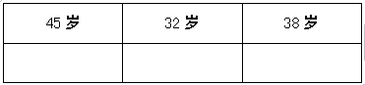

2.姐姐可能找到多少条虫子？
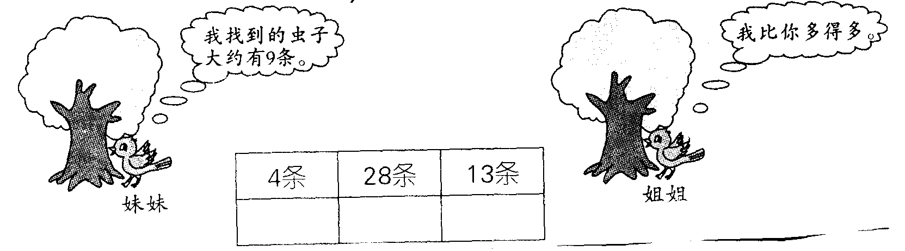

九、解决问题。
1. 小芳有文艺书30本，科普书8本，两种书一共有多少本？
□○□﹦□（ ）
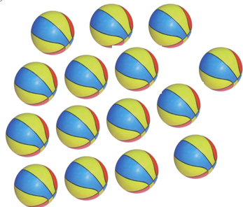
2. 5个右面这样的盒子能装下这些皮球吗？
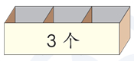

———————————————————————
3. 我们班有47人，如果每人一根跳绳，还差7根，我们班有多少根跳绳？
□○□﹦□（ ）

